a有效锌分析报告

一、基本信息
地区 | a
调查年份 | 2024
属性名称 | 有效锌
单位 | mg/kg

二、统计概要

2.1 样点数据统计
样点总数 | 190
平均值 | 1.59 mg/kg
中位值 | 1.04 mg/kg
最小值 | 0.20 mg/kg
最大值 | 10.30 mg/kg

2.2 制图数据统计
总面积 | 18889.00 亩
平均值 | 1.59 mg/kg
中位值 | 1.04 mg/kg
最小值 | 0.20 mg/kg
最大值 | 10.30 mg/kg

2.3 专家分析
根据对a地区190个土壤样点的检测分析，该区域土壤有效锌含量平均值为1.59 mg/kg，中位值为1.04 mg/kg，整体处于中等偏下水平。数据分布呈现明显的右偏态，含量范围跨度较大（0.20 ~ 10.30 mg/kg），表明区域内土壤锌的有效性空间异质性显著。从等级分布来看，样点主要集中在缺乏和中等范围，其中含量“缺乏”（<1.0 mg/kg）的样点占比超过半数，是主要的限制等级；同时存在少量“丰富”（>3.0 mg/kg）的样点，可能与该地区成土母质、土地利用方式或局部外源输入有关。与全国耕地土壤有效锌普遍水平（通常约1.0-2.0 mg/kg）相比，a地区平均值略高，但中位值接近或略低于一般阈值，反映出整体有效锌供给能力仍显不足，存在潜在缺锌风险，建议在农业生产中关注并实施分区分类的锌肥管理措施。

三、等级分布分析

3.1 等级统计表
等级 | 值域 | 样点数 | 样点占比 | 面积(亩) | 面积占比
5级 | 极缺 | 0 | 0.0% | 0.0 | 0.0%
4级 | 缺乏 | 0 | 0.0% | 0.0 | 0.0%
3级 | 中等 | 0 | 0.0% | 0.0 | 0.0%
2级 | 丰富 | 0 | 0.0% | 0.0 | 0.0%
1级 | 偏高 | 0 | 0.0% | 0.0 | 0.0%

四、乡镇分析

4.1 乡镇均值对比
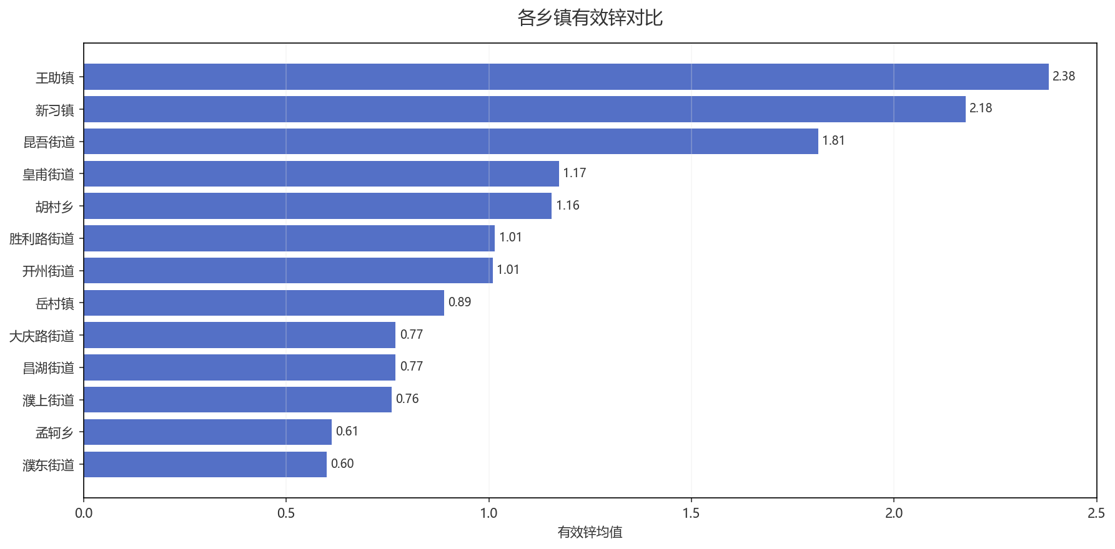
图：各乡镇均值对比

4.2 乡镇等级分布
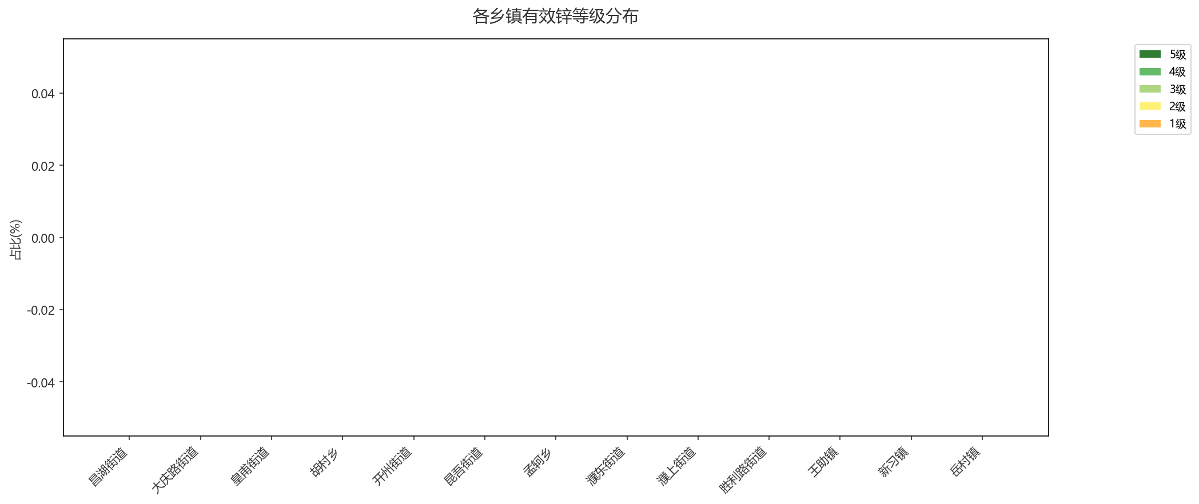
图：各乡镇等级占比分布

五、结论与建议

5.1 分析结论
该地区土壤有效锌含量整体处于中等水平，平均值为1.59 mg/kg。需关注部分地块可能存在的潜在缺乏风险，建议对低值区域进行针对性监测与评估。

5.2 改良建议
1. **维持现状，优化管理**：该地区土壤有效锌含量整体充足（平均1.59 mg/kg），无缺乏样本，无需普遍增施锌肥。重点应转向通过优化农艺措施维持锌的有效性，例如推行秸秆还田、增施有机肥，以促进土壤有机质提升，增强锌的天然供应与缓冲能力。
2. **精准监控，预防潜在缺乏**：尽管整体充足，仍需建立定期（如每2-3年）的土壤监测机制，尤其关注高产出或敏感作物地块。可对个别作物（如果树、玉米）进行植株营养诊断，必要时进行叶面喷施硫酸锌等作为预防性补充，确保高产优质。

生成时间: 2025-12-07 21:17

